何妨呐

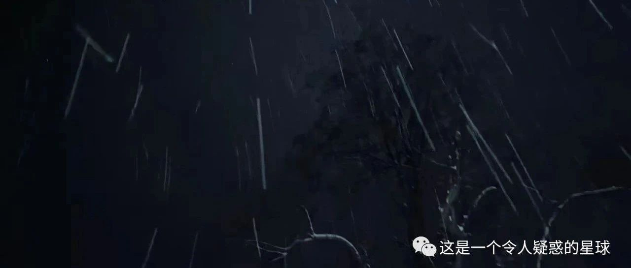

# 雪花是整个世界的二向箔

原创  何妨呐  [这是一个令人疑惑的星球](javascript:void(0);)

冬天起床特难，每天醒来时我们都是刚被挖掘出来的老古董，需要好大一会儿才能从唐宋元明清的梦里回溯过来。但今天不一样，今天下雪了，雪花如同能让老古董焕新的宣纸， 让人几欲想起床去看看。雪花飘落，天地一白，欣喜骤起，但没一会儿就消散了，这大概是因为成年了的缘故。

我昨晚睡觉之前就看了天气预报，知道今天会下雪，就提前预支了期待和喜悦，这其实是成年人的通病。当我们期待一些美好的事情时，我们会通过幻想和憧憬让这种美好过分夸大，以至于等到了真见到了时，就发现它也就是那么回事儿，原来最让人期待的，就是期待本身。

而小时候不一样，小时候白天放炮晚上玩火夜里做噩梦，起床一看发现下雪了就有难以言喻的激动与开心，打雪仗和堆雪人都是这种开心的外化表现。那时候没有预支期待的欣喜是最纯粹的，也是最持久的，才不会想要去找什么文案来发朋友圈昭告一下，也不会在脑子努力搜寻有关雪的诗词来感慨一下显示有文化。这大概就是成长的诅咒了。

踏雪在村里走走，听着踩雪的吱吱声，有种回归古人负箧曳屣行深山巨谷的感觉。村里没有池塘，连河都干涸了，虽然站在桥上看不见长堤一痕和湖心亭一点，但雾凇沆砀的景色还是不难寻的。离了中学，似乎很久都没有用过“银装素裹”这个成语了，假若我有无人机，我想能俯拍出这样的一幅画面:雪花下，皑皑的村落被一条河道分割，应和着房角屋檐的几痕漆黑和烟囱里冒出的做饭白烟，形成一幅对称图形。穿着黑色棉袄的人在这上下一白的天地间成为了一个小点，颜色再鲜艳的伞也很快会被白色覆盖，每个人都行进缓慢，慢到伫立原地，似乎是要蹲在雪地上，用显微镜看雪。

我想，假若人类不敌歌者文明，终究要被二向箔击中的话，那整个世界在被二维化的时一定要逢冬天，这样天地一白的世界在成为二维画面后才最美丽，最大气，也最波澜壮阔。

再往前走走，就到了麦地，绿色的海洋也被染了色，一眼望去，看起来很渺远，光秃秃的，看不见山脉和尽头，这是平原才有的景观，走几步会看见麦田里有凸起的土堆，那是一块块坟茔，庄稼人死后，会和庄稼一起埋葬在土地里。

这样的飘雪的天气，适合在柴房里烤火。农村的火盆和火坑都还很常见，你看着火盆里的火，看久了会有四维的观感。火焰是有颜色的，根部为青蓝，中间转为橙黄，火尖才是红色。都说水无常形，其实火也是这样，这些不同颜色的火苗和火柱从没有安分过，像是有了青年大学生的躁动，奋力摇曳着摆动着想逃离，想出去看看，想发光发热，想火光冲天。但自己是由柴火点燃而来，柴火不动，自己又能飞的多高呢。

大雪纷飞，我和家人围坐在火盆前说着话。我们忧虑蒜苔芹菜的价格，我们感慨天气的寒冷，我们谈论妹妹能考上哪所高中，我们畅想我毕业之后能干什么，说一会儿话后，奶奶会提醒火盆里的红薯和土豆已经烤熟，我们围坐在一起，哈着热气，像小时候那样温馨。

夜幕降临后，在灯光下雪花能看的更清。我认为撒盐空中差可拟和未若柳絮因风起都比拟不了雪花，我想雪花就像是天上飘下来的种子，对孩童来说是构成雪人和雪球的元素，对诗人来说是从天而降的灵感外化，对父母长辈来说是兆丰年的象征，对我来说，它是忙碌疲累的生活里平添的一抹色彩，虽然是雪，但它有点缀和锦上添花的意义。

预览时标签不可点

微信扫一扫  
关注该公众号

[知道了](javascript:;)

微信扫一扫  
使用小程序

[取消](javascript:void(0);) [允许](javascript:void(0);)

[取消](javascript:void(0);) [允许](javascript:void(0);)

×

分析

：  ，  ，  ，  ，  ，  ，  ，  ，  ，  ，  ，  ，  。   视频  小程序  赞  ，轻点两下取消赞  在看  ，轻点两下取消在看  分享  留言  收藏